07-196 К-52, К-52М (он же 8Т211) дизель-электрический автокран с решетчатой стрелой 7.5 или 12 м грузоподъемностью до 5 т на шасси МАЗ-200 4х2, генератор МСА-73/1А 30 кВт, высота подъема до 7 или 11 м, рабочий вес 13 т, ЯАЗ-204/-204А 110/120 лс, с грузом до 2 т 5 км/час, транспортная 30 км/час, завод автокранов г. Иваново, 1957-62 г.
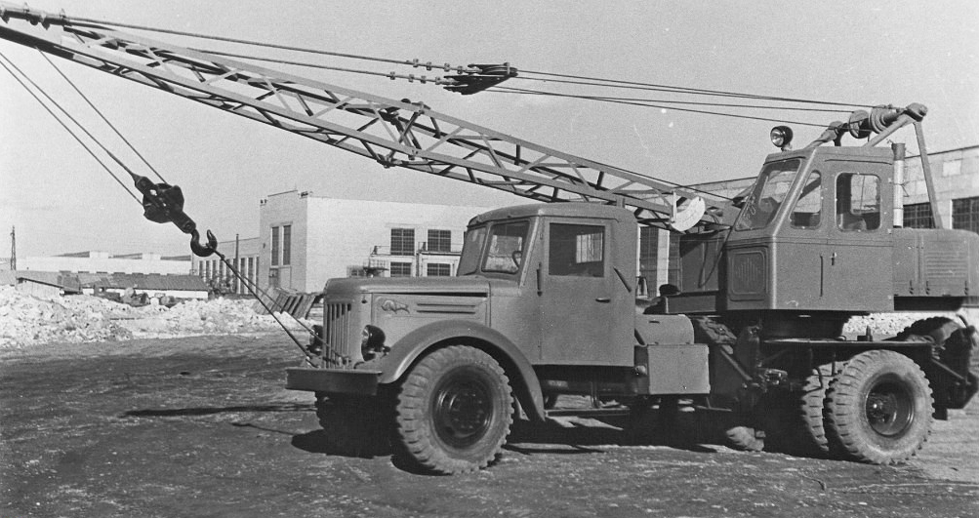

Более полно в статье из книги М. В. Соколова «Двухсотые» МАЗы»: в 3 т. Т. II. - Барнаул, 2019 посвященную этому автокрану (см. приложение). Глубокая благодарность автору за все его труды и, отдельно, за бескорыстное разрешение включать его материалы в каталог.
Разработчик: Конструкторское бюро Одесского краностроительного завода им. Январского восстания. Первый и единственный опытный образец изготовлен на этом же заводе в 1954-55 г.
Изготовитель: Ивановский завод автомобильных кранов Верхне-Волжского Совета народного хозяйства (совнархоза).
Немного хронологии ивановских автокранов на шасси МАЗ-200.
В 1948 году на машиностроительном «Заводе имени Январского восстания», расположенном в городе Одесса, началась разработка нового тяжёлого автомобильного крана на шасси грузовика ЯАЗ-200. В разработке также участвовали учёные и инженеры Одесского политехнического института.
В 1949 году на заводе началось серийное производство автокрана грузоподъёмностью 5 тонн с механическим приводом через коробку отбора мощности, получившего индекс «К-51 Январец». Машина оснащалась двумя видами стрел — стандартной (длиной 7,3 метра) и удлинённой (13,7 метра), а также грейфером (0,5 куб. м). Транспортная масса автокрана составляла 12 тонн, при этом он мог передвигаться с грузом до 2 тонн на скорости до 5 км/ч.
В 1951 году производство автокрана «К-51» было также организовано в городе Иваново — на электромеханическом заводе ИЭМЗ, который осуществлял сборку кранов "Блейхерт" из готовых комплектов, поставлявшихся из Германии.
В 1948 году в Иваново началось строительство нового промышленного предприятия — Ивановского завода автомобильных кранов. После ввода в строй нового завода — в 1954 году, производство «К-51» было полностью переведено из Одессы в Иваново.
В начале 1950-х годов конструкторским бюро одесского завода "им. Январского восстания" был спроектирован дизель-электрический автомобильный кран К-52.
Первый опытный образец К-52, собранный в конце 1954 - начале 1955 г. в Одессе, поначалу еще имел общий корпус крановых механизмов, так же совмещенный с кабиной крановщика, как и корпус автокрана К-51, поэтому в момент своего появления этот самый ранний одесский кран К-52 был очень похож на К-51. Существенных внешних отличий было всего два: выносные опоры откидного типа, которые на автокранах на шасси МАЗ-200 были впервые применены именно на К-52; и наличие дополнительных ящиков с электрооборудованием, установленных в передней части крановой установки.
Вскоре (уже летом-осенью 1955 г.) конструкция К-52 была кардинально пересмотрена, так что весной-летом 1956 г. на Всесоюзной промышленной выставке в Москве (на территории ВСХВ) демонстрировался совсем другой вариант К-52, хотя и смонтированный на том же самом шасси МАЗ-200 образца 1953 г. выпуска. Теперь его крановые механизмы уже находились под отдельным широким и низким капотом, а отдельная от него кабина крановщика крепилась к поворотной платформе с левой (по ходу движения) стороны,
В 1957 году вся документация на дизель-электрический автокран К-52 была передана на Ивановский автокрановый завод и там вскоре началось его серийное производство. Выпускалась и армейская модификация крана без грейферной лебёдки - К-52М или 8Т211 по списку индексов Главного ракетно-артиллерийского управления Советской Армии. К-52, хоть и были менее массовыми чем К-51 и К-61, но на стройках и в войсках встречались не редко.
В 1959 году был модернизирован кран К-51 с механическим приводом, получивший индекс «К-61» (грузоподъёмность — 6,3 тонн).
На рубеже 1950-1960-х в Иваново разработали проекты новых кранов грузоподъемностью 6,3 тонны на шасси МАЗ-500 - механического К-64 с пневмоуправлением и решетчатой стрелой и дизель-электрического К-67 с выдвижной решетчатой стрелой. Однако Минский автозавод задерживал серийный выпуск шасси нового поколения, поэтому ивановцы начали изготавливать аналогичные модели кранов, но на шасси МАЗ-200 - это были дизель-электрический К-68 с выдвижной стрелой и дизель-механический К-69.
С прекращением производства МАЗ-200, в 1965 году, состоялся переход на новый модельный ряд кранов на шасси МАЗ-500: в серию пошли модели К-64 с механическим приводом и пневмоуправлением и дизель-электрические К-67. А годом позже прошел приемочные испытания и был рекомендован к серийному производству дизель-механический кран К-1014 (КС-3561) грузоподъемностью 10 тонн на шасси МАЗ-500.
Описание автокрана К-52.
Автомобильный кран К-52 полноповоротный, универсальный с электрическим приводом механизмов предназначен для выполнения погрузочно-разгрузочных работ и монтажных операций.
Автокран разработан Одесским краностроительным заводом. Серийное производство было организовано на Ивановском заводе автомобильных кранов в 1957 г.
Кран состоит из неповоротной рамы с выносными опорами, установленной на шасси автомобиля МАЗ-200; генератора; редуктора отбора мощности; стабилизатора и опорно-поворотного устройства, которые установлены на неповоротной раме; поворотной рамы; грузовой стрелоподъёмной и грейферной лебёдок, механизма вращения, кабины управления портала стрелы; блочно-полиспастной системы с крюковой обоймой; электрооборудования.
Питание механизмов крана осуществляется от генератора, который приводится в движение от двигателя автомобиля через карданный вал и редуктор отбора мощности.
Модификации:
8Т211 (К-52М) – армейская модификация, отсутствует грейферная лебёдка. По списку индексов ГРАУ (Главного ракетно-артиллерийского управления) - РВСН. Группа 8, раздел 8Т - транспортное оборудование.
Кран может осуществлять такие движения: подъем груза крюком, подъем стрелы, поворот стрелы, перемещение крана с грузом весом до 2 тн (стрела длиной 7,5 м, вылет — не более 4 м). Стрела должна быть направлена в сторону, противоположную движению. Конструкция крана допускает раздельное регулирование работой механизмов и совмещение следующих крановых операций: подъем (спуск) груза крюком с поворотом; подъем (спуск) груза крюком при подъеме (спуске) стрелы с грузом (в особых случаях).
Подъема и опускания стрелы с грузом, подвешенным на крюке, следует избегать. В случае острой необходимости такого подъема следует следить за тем, чтобы вылет стрелы не превышал предела, допускаемого технической характеристикой для данного груза. Все движения крана, кроме перемещения, осуществляются при помощи дизель-электрического привода. Перемещается кран, как обычный автомобиль, то есть при помощи дизель-мотора и механической трансмиссии. Электродвигатели механизмов крана питаются переменным током как от собственного генератора, так и от внешней сети переменного тока напряжением 380 в.
В нормальном исполнении на кране установлена стрела решетчатой конструкции длиной 7,5 м, которая при необходимости может быть удлинена вставками до 12 м.
Для устойчивости при работе с тяжелыми грузами кран снабжен выносными опорами.
Редукторы, электродвигатели и электромагнитные тормоза всех основных механизмов (кроме механизма поворота) унифицированы. Передача вращения от дизель-мотора к генератору (при работе крана) осуществляется через коробку отбора мощности.
Для равномерной осадки задних рессор при работе крана без выносных опор предусмотрен стабилизатор, установленный на неподвижной раме. При подъеме груза, расположенного поперек крана, стабилизатор, связывая обе рессоры, обеспечивает равномерное распределение между ними нагрузки (без перекосов рамы), а также служит для увеличения поперечной устойчивости крана при передвижении его с грузом.
Электроэнергия с неповоротной части на поворотную передается кольцевым токоприемником.
Лебедка крана и механизм поворота снабжены двухступенчатыми цилиндрическими редукторами. Стреловая лебедка имеет дополнительный тормоз для предотвращения произвольного опускания стрелы.
Верхняя часть крана поворачивается цилиндрической зубчатой передачей.
Особенностью электрической схемы крана является возможность плавного изменения скоростей рабочих механизмов изменением частоты тока питающего генератора, это достигается регулированием числа оборотов дизеля в диапазоне 1750-1200 об/мин или числа оборотов генератора переключением коробки перемены передач на III или IV ступени.
Скорости механизмов крана могут быть дополнительно снижены при помощи контроллеров управления электродвигателей.
При питании электродвигателей от внешней сети с постоянной частотой скорости электродвигателей регулируются только контроллерами. Для получения малых скоростей опускания груза в кране предусмотрены специальные схемы включения электродвигателя грузовой лебедки — однофазное включение (при работе внешней сети) и динамическое торможение (при работе от собственного генератора).
По железной дороге кран перевозится с разобранной стрелой, на 20-тонной платформе.
Кран может также передвигаться собственным ходом. Для этого стрела устанавливается в такое положение, чтобы расстояние между стойкой поддержки стрелы и нижними поясными уголками стрелы было в пределах 40—50 мм. Крюковая обойма прикрепляется растяжкой к буксирным крюкам шасси автомашины, проверяется закрепление и фиксация выносных опор, и рычагом управления коробки отбора мощности отключается генератор в кабине шофера.

Техническая характеристика
Грузоподъёмность (т) 5
Длинна стрелы (м) 7,5, 12**
Скорость подъёма груза (м/мин)
При длине стрелы 7,5 12 (4 – 13,3)
При длине стрелы 12 18 (20)
Скорость опускания грейфера без груза (м/мин) 36
Число поворотов крана (об/мин) 2
Двигатель: Тип ЯАЗ-204
Мощность (л.с.) 110
Генератор: Тип синхронный, переменного тока МСА-73/1А (СГТ-25/6)
Мощность (кВт) 30 (25)
Напряжение (в) 400
Электродвигатели:
Для подъёма груза МТ-22-6
Для подъёма стрелы МТ-22-6
Для грейферной стрелы МТ-22-6
Для механизма вращения МТ-11-6 (МТ-11-6ВЗ)
Общая мощность (кВт) 17,2
Давление на ходовое колесо (т):
При работе крана 4,48
В транспортном положении 2,31
Вес крана (т) 13 (11,8)
Габаритные размеры (м):
Длина в транспортном положении 10,25
Ширина 2,61
Высота в транспортном положении 3,9
Продольная база (м) 4,52
Колея (м) 1,95
Радиус вращения поворотной рамы (м) 2,1
Скорость передвижения крана (км/ч):
Без груза по асфальту 30
по грунтовым дорогам 20
С малогабаритным грузом (2 т) 5
*- данные в скобках приведены для 8Т211
** - со специальными вставками

Наименование  показателей | Ед.  измерения | К-52 |  |  |  | 8Т-211 (К-52М)
 |  | на выносных  опорах |  | без выносных  опор |  | на выносных  опорах |  | без выносных  опор
 |  | 25 | 26 | 27 | 28 | 29 | 30 | 31 | 32
Грузоподъемность при  наименьшем вылете  стрелы | т | 5 | 3 | 2 | 1 | 5 | 3 | 2 | 1
Длина стрелы | м | 7,5 | 12 | 7,5 | 12 | 7,5 | 12 | 7,5 | 12
То же, при наибольшем | т | 2 | 1 | 0,75 | 0,25 | 2 | 1 _{k} и | 0,75 | 0,25
Вылет стрелы  наименьший | м | 3,8 | 4,5 | 3,8 | 4,5 | 3,8 | 4,5 | 4 | 4,5
То же, наибольший | м | 7 | 10 | 7 | 10 | 6,5 | 9 | 7 | 10
Высота подъема крюка  при наименьшем  вылете стрелы | м | 7 | 11.3 | 7 | 11.3 | 7 | 11 | 7 | 11
То же, при наибольшем | м | 4,8 | 8,2 | 4,8 | 8,2 | 4,8 | 8,2 | 4,8 | 8,2
Рабочие скорости:
подъема груза | м/мин | 12 | 18 | 12 | 18 | 4-13,3 | 20,23 | 4-13,3 | 20,23
вращения  поворотной части  крана | об/мин | 2
передвижения крана | км/ч | До 30
Мощность | кВт  (л.с.) | 80,9(110)
Число оборотов | об/мин | 2000
Колея | м | 1,95/1,92
База | м | 4.52
Габаритные размеры (в транспортном положении):
длина | м | 10,25
ширина | м | 2,615
высота | м | 3,9
Общий вес крана | т | 13 | 13,15 | 13 | 13,15 | 11,8 | 11,95 | 11,8 | 11,95

